TYPOLOGIE DES CAMPAGNES A CREER SUR NOBELBIZ

Les scénaris des campagnes ci-dessous retracent les besoins de nos clients existants et surtout les clients propres à venir
Fonctionnement :
- Campagne type RECEPTION D’APPEL
SCENARIO 1 :
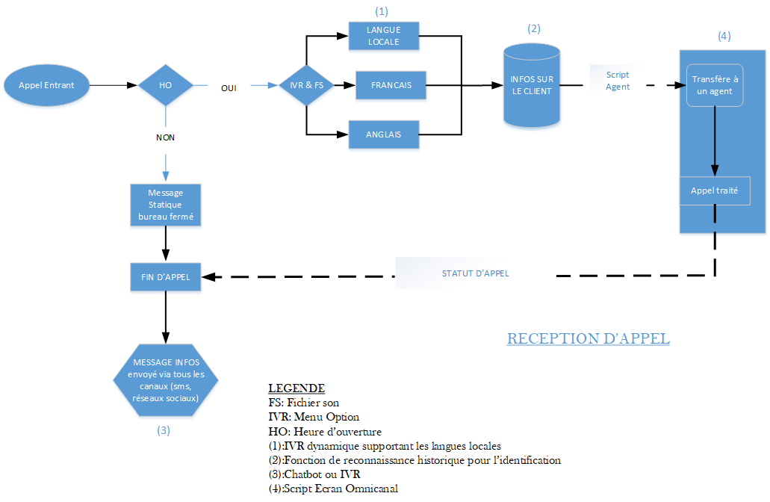
- L’abonné appelle le call center :
Cas 1 : Si heure d’ouverture l’appel est dirigé vers l’IVR où il y a des Menu prédéfini pouvant permettre :
- D’interagir avec les bases de données des opérateurs pour permettre de fournir directement certains services (Vérifications du solde, historiques des appels voix et data) ;
- Permettre d’acheminer les appels vers les agents en fonction de la segmentation ;
- Rediriger le second appel de l’abonnée en fonction du choix de langue du précèdent appel ;
- Intégration des langues local (Fon, Bariba, )
- Messages proactifs à l’intention des clients dans les cas où un service majeur a une incidence sur les pannes, p. ex., pannes de la station de base

Cas 2 : Si ce n’est pas l’heure d’ouverture, l’abonné reçoit un message statique de bureau fermé et le système l’invite en fonction de choix (sms, WhatsApp, Messenger) de contacter le call center suivant les canaux digitaux.

- Campagne type EMISSION D’APPEL
SCENARIO 2 :
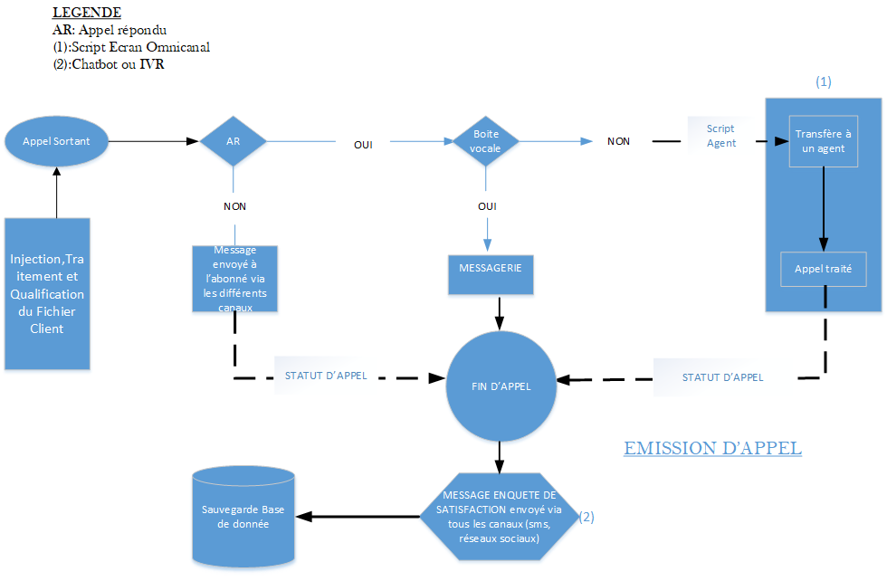
- L’administrateur injecte une base de numéro sur la campagne
- Après numérotation l’appel est émis si :
- Appel non répondu ou boite vocal, alors un message est envoyé automatiquement à l’appelé via les différents canaux digitaux. Ensuite l’agent statuts l’appel ;
- Appel répondu alors traite la conversation. A la fin de l’appel l’agent statut l’appel ensuite un message d’enquête de satisfaction est envoyé automatiquement.

- Campagne type DIGITAL
SCENARIO 3
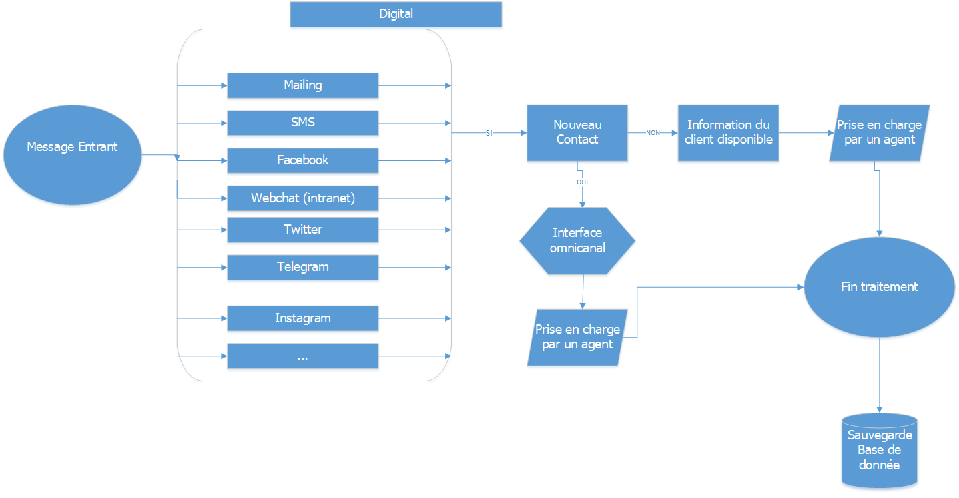

- Mettre en place une campagne sur ces différents canaux afin de tester les fonctions précédemment envoyées :
- Permettre le traitement omnicanal (avoir l’historique des canaux d’interaction du client) afin de permettre une prise en charge efficace peu importe le canal utilisé.
- Intégration du chat bot et de l’intelligence artificielle afin de fournir certaine reponse a l’abonné sans l’intervention d’un agent ;
- Campagne Agent mobile ou agent itinérant
SCENARIO 4 :
Emission d’appel

Ce scenario présente une chaine de trois acteurs (l’agent, le client et le POS). L’agent émet des appels sur des numéros injecté dans la base de données. Si le client répond, l’agent prend les renseignements nécessaires pour la prise de rendez-vous compte tenu de l’agenda partagé du POS sur le terrain sinon il a la possibilité d’activer un rappel client sur son CRM. Une fois le RDV est noté dans l’agenda si le POS n’est pas disponible, l’option click to dial lui permettra de relancer le client depuis son mobile afin d’avoir à nouveau son Ok pour un autre RDV.

- Campagne type BACKOFFICE
SCENARIO 5 :
